检 测 报 告

试验名称：滑槽左右上下间隙测量
主检： |  | 日期：
审核： |  | 日期：
批准： |  | 日期：

北京光华荣昌汽车部件有限公司实验室

声 明

- 报告无实验室“检测专用章”无效。
- 报告无主检、审核、批准人签字无效。
- 报告涂改无效。
- 复制报告未重新加盖“检测专用章”无效。
- 对检测报告若有异议，请收到报告后15个工作日内通知实验室。
⑹ 送样检测仅对样品负责。
⑺ 电子版报告无安全密码无效。

试验单位：北京光华荣昌汽车部件有限公司实验室
地 址：北京市昌平区流村镇工业园区
电 话： (010) 60793358-5711 邮 编：102200

样品名称 | G3左滑轨本体 | 车 型 | G3
样品件号 | SHT0016395 | 样品数量 | 2件
委托单位 | 座椅开发部 | 生产单位 | /
送样者及其 联系方式 | 李燕龙  电话：15301355079 | 送样日期 | 2024年3月7日
试验地点 | 北京光华荣昌汽车部件有限公司  实验室 | 试验日期 | 2024年3月8日
试验项目 | 滑槽左右上下间隙测量
试验标准 | 详见编号GR20240308SQS028申请单
样品状态 | DV
试验结论 | 对 2024年3月7日座椅开发部送检的G3左滑轨本体按照编号GR20240308SQS028申请单进行滑槽左右上下间隙测量，经检测不符合标准要求。
备 注 | /

一、试验条件
试验时间： | 2024年3月8日—2024年3月8日
试验地点： | 北京光华荣昌汽车部件有限公司实验室
试验人员： | 李亚平
环境温/湿度： | 温度：10.7℃；湿度：28.3%
二、试验仪器设备
序号 | 设备名称 | 设备编号 | 规格型号 | 厂家 | 精度 | 有效期
1 | 推拉力计 | N-165 | WD-500 | 韦度电子 | 0.1N | 2024年07月08日
2 | 数显百分表 | L-179 | 0-50mm | 桂林广陆数字测控有限公司 | 0.01mm | 2024年07月12日
3 | 直角尺 | L-188 | 250mm*500mm | 德力西 | 1mm | 2024年11月12日
三、试验方法及评价标准
1、试验方法
滑槽前后间隙:
1.将滑槽固定在夹具上，分别将滑槽调整到最后、中段、最前位置锁止。
2.在内槽中心线距前端10mm位置放置一个百分表（如下图所示），百分表读数归零，在距前端10mm处施加一个向前的力F1=100N，之后释放F1，记录百分表读数S1；再施加一个向下的力F2=100N，之后释放F2，记录百分表读数S2。
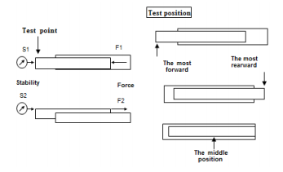
滑槽垂直间隙:
1.将滑槽固定在夹具上，分别将滑槽调整到最后、中段、最前位置锁止。
2.在内槽中心线距前端10mm位置放置一个百分表（如下图所示），百分表读数归零，在距前端10mm处施加一个向上的力F1=50N，之后释放F1，记录百分表读数S1；再施加一个向下的力F2=50N，之后释放F2，记录百分表读数S2。
3.在内槽中心线距后端10mm放置一个百分表（如下图所示），百分表读数归零，在距后端10mm处施加一个向上的力F1=50N，之后释放F1，记录百分表读数S1；再施加一个向下的力F2=50N，之后释放F2，记录百分表读数S2。
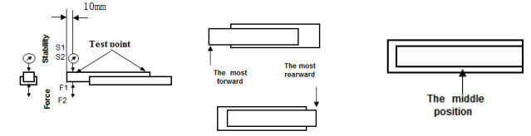
滑槽横向间隙:
1.将滑槽固定在夹具上，分别将滑槽调整到最后、中段、最前位置锁止。
2.在内槽横向前（后）端10mm处放置一个百分表（如下图所示），百分表读数归零，在前（后）端10mm处施加一个向左的力F1=50N，之后释放F1，记录百分表读数S1；再施加一个向下的力F2=50N，之后释放F2，记录百分表读数S2。
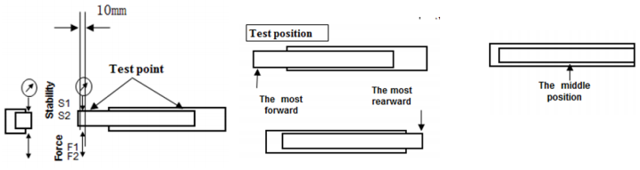
2、评价标准
项目 |  | 松动间隙（mm）
位置 | 载荷（N） | 松动间隙（mm）
前后 | 100 | ≤0.30
左右 | 50 | ≤0.50
上下 | 50 | ≤0.50

四、标准偏离
1、标准偏离
/
五、试验结果
1、试验结果
样品名称 | 样品编号 | 测试位置 | 测试方向 | 间隙mm | 总间隙mm
G3左滑轨本体 | 028-001-202403 | 最前 | 前向 | 0.07 | 0.10
G3左滑轨本体 | 028-001-202403 | 最前 | 后向 | 0.03 | 0.10
G3左滑轨本体 | 028-001-202403 | 最前 | 左向 | 0.93 | 1.18
G3左滑轨本体 | 028-001-202403 | 最前 | 右向 | 0.25 | 1.18
G3左滑轨本体 | 028-001-202403 | 最前 | 上向 | 1.14 | 1.33
G3左滑轨本体 | 028-001-202403 | 最前 | 下向 | 0.19 | 1.33
G3左滑轨本体 | 028-001-202403 | 中段 | 前向 | 0.01 | 0.08
G3左滑轨本体 | 028-001-202403 | 中段 | 后向 | 0.07 | 0.08
G3左滑轨本体 | 028-001-202403 | 中段 | 左向 | 0.32 | 0.47
G3左滑轨本体 | 028-001-202403 | 中段 | 右向 | 0.15 | 0.47
G3左滑轨本体 | 028-001-202403 | 中段 | 上向 | 0.71 | 0.80
G3左滑轨本体 | 028-001-202403 | 中段 | 下向 | 0.09 | 0.80
G3左滑轨本体 | 028-001-202403 | 最后 | 前向 | 0.00 | 0.18
G3左滑轨本体 | 028-001-202403 | 最后 | 后向 | 0.18 | 0.18
G3左滑轨本体 | 028-001-202403 | 最后 | 左向 | 0.89 | 1.21
G3左滑轨本体 | 028-001-202403 | 最后 | 右向 | 0.32 | 1.21
G3左滑轨本体 | 028-001-202403 | 最后 | 上向 | 0.14 | 1.16
G3左滑轨本体 | 028-001-202403 | 最后 | 下向 | 1.02 | 1.16
G3左滑轨本体 | 028-002-202403 | 最前 | 前向 | 0.08 | 0.11
G3左滑轨本体 | 028-002-202403 | 最前 | 后向 | 0.03 | 0.11
G3左滑轨本体 | 028-002-202403 | 最前 | 左向 | 0.67 | 0.89
G3左滑轨本体 | 028-002-202403 | 最前 | 右向 | 0.22 | 0.89
G3左滑轨本体 | 028-002-202403 | 最前 | 上向 | 1.08 | 1.19
G3左滑轨本体 | 028-002-202403 | 最前 | 下向 | 0.11 | 1.19
G3左滑轨本体 | 028-002-202403 | 中段 | 前向 | 0.02 | 0.21
G3左滑轨本体 | 028-002-202403 | 中段 | 后向 | 0.19 | 0.21
G3左滑轨本体 | 028-002-202403 | 中段 | 左向 | 0.29 | 0.43
G3左滑轨本体 | 028-002-202403 | 中段 | 右向 | 0.14 | 0.43
G3左滑轨本体 | 028-002-202403 | 中段 | 上向 | 0.82 | 0.87
G3左滑轨本体 | 028-002-202403 | 中段 | 下向 | 0.05 | 0.87
G3左滑轨本体 | 028-002-202403 | 最后 | 前向 | 0.01 | 0.14
G3左滑轨本体 | 028-002-202403 | 最后 | 后向 | 0.13 | 0.14
G3左滑轨本体 | 028-002-202403 | 最后 | 左向 | 0.69 | 0.96
G3左滑轨本体 | 028-002-202403 | 最后 | 右向 | 0.27 | 0.96
G3左滑轨本体 | 028-002-202403 | 最后 | 上向 | 0.20 | 1.01
G3左滑轨本体 | 028-002-202403 | 最后 | 下向 | 0.81 | 1.01

六、试验照片
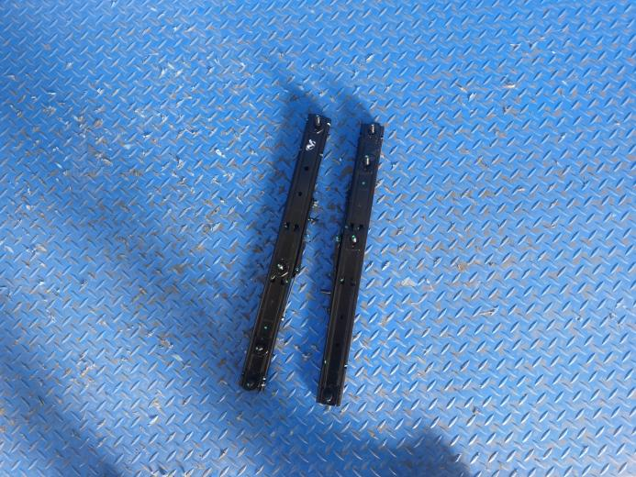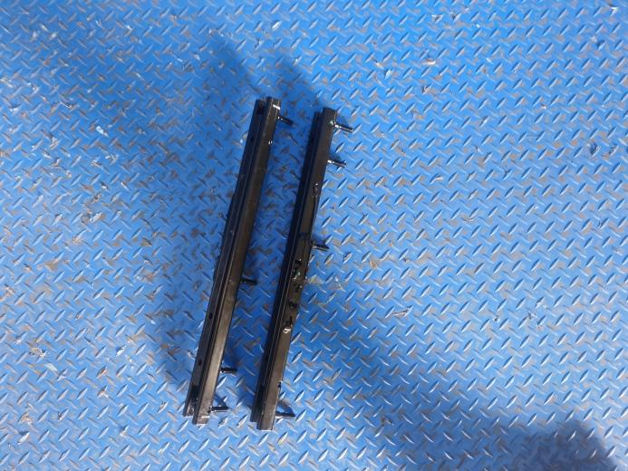
试验前
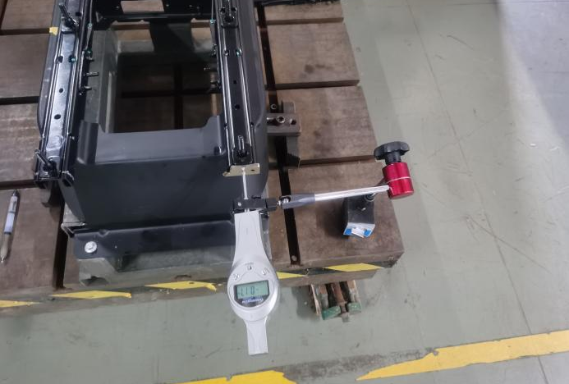
试验中
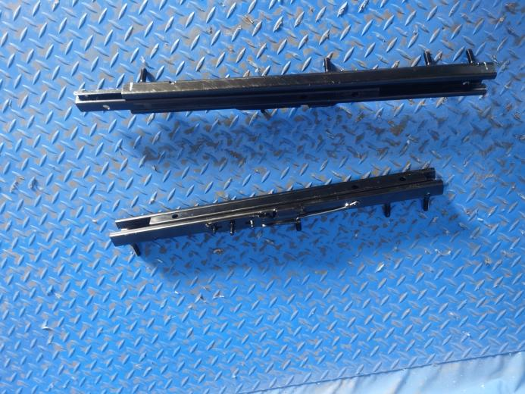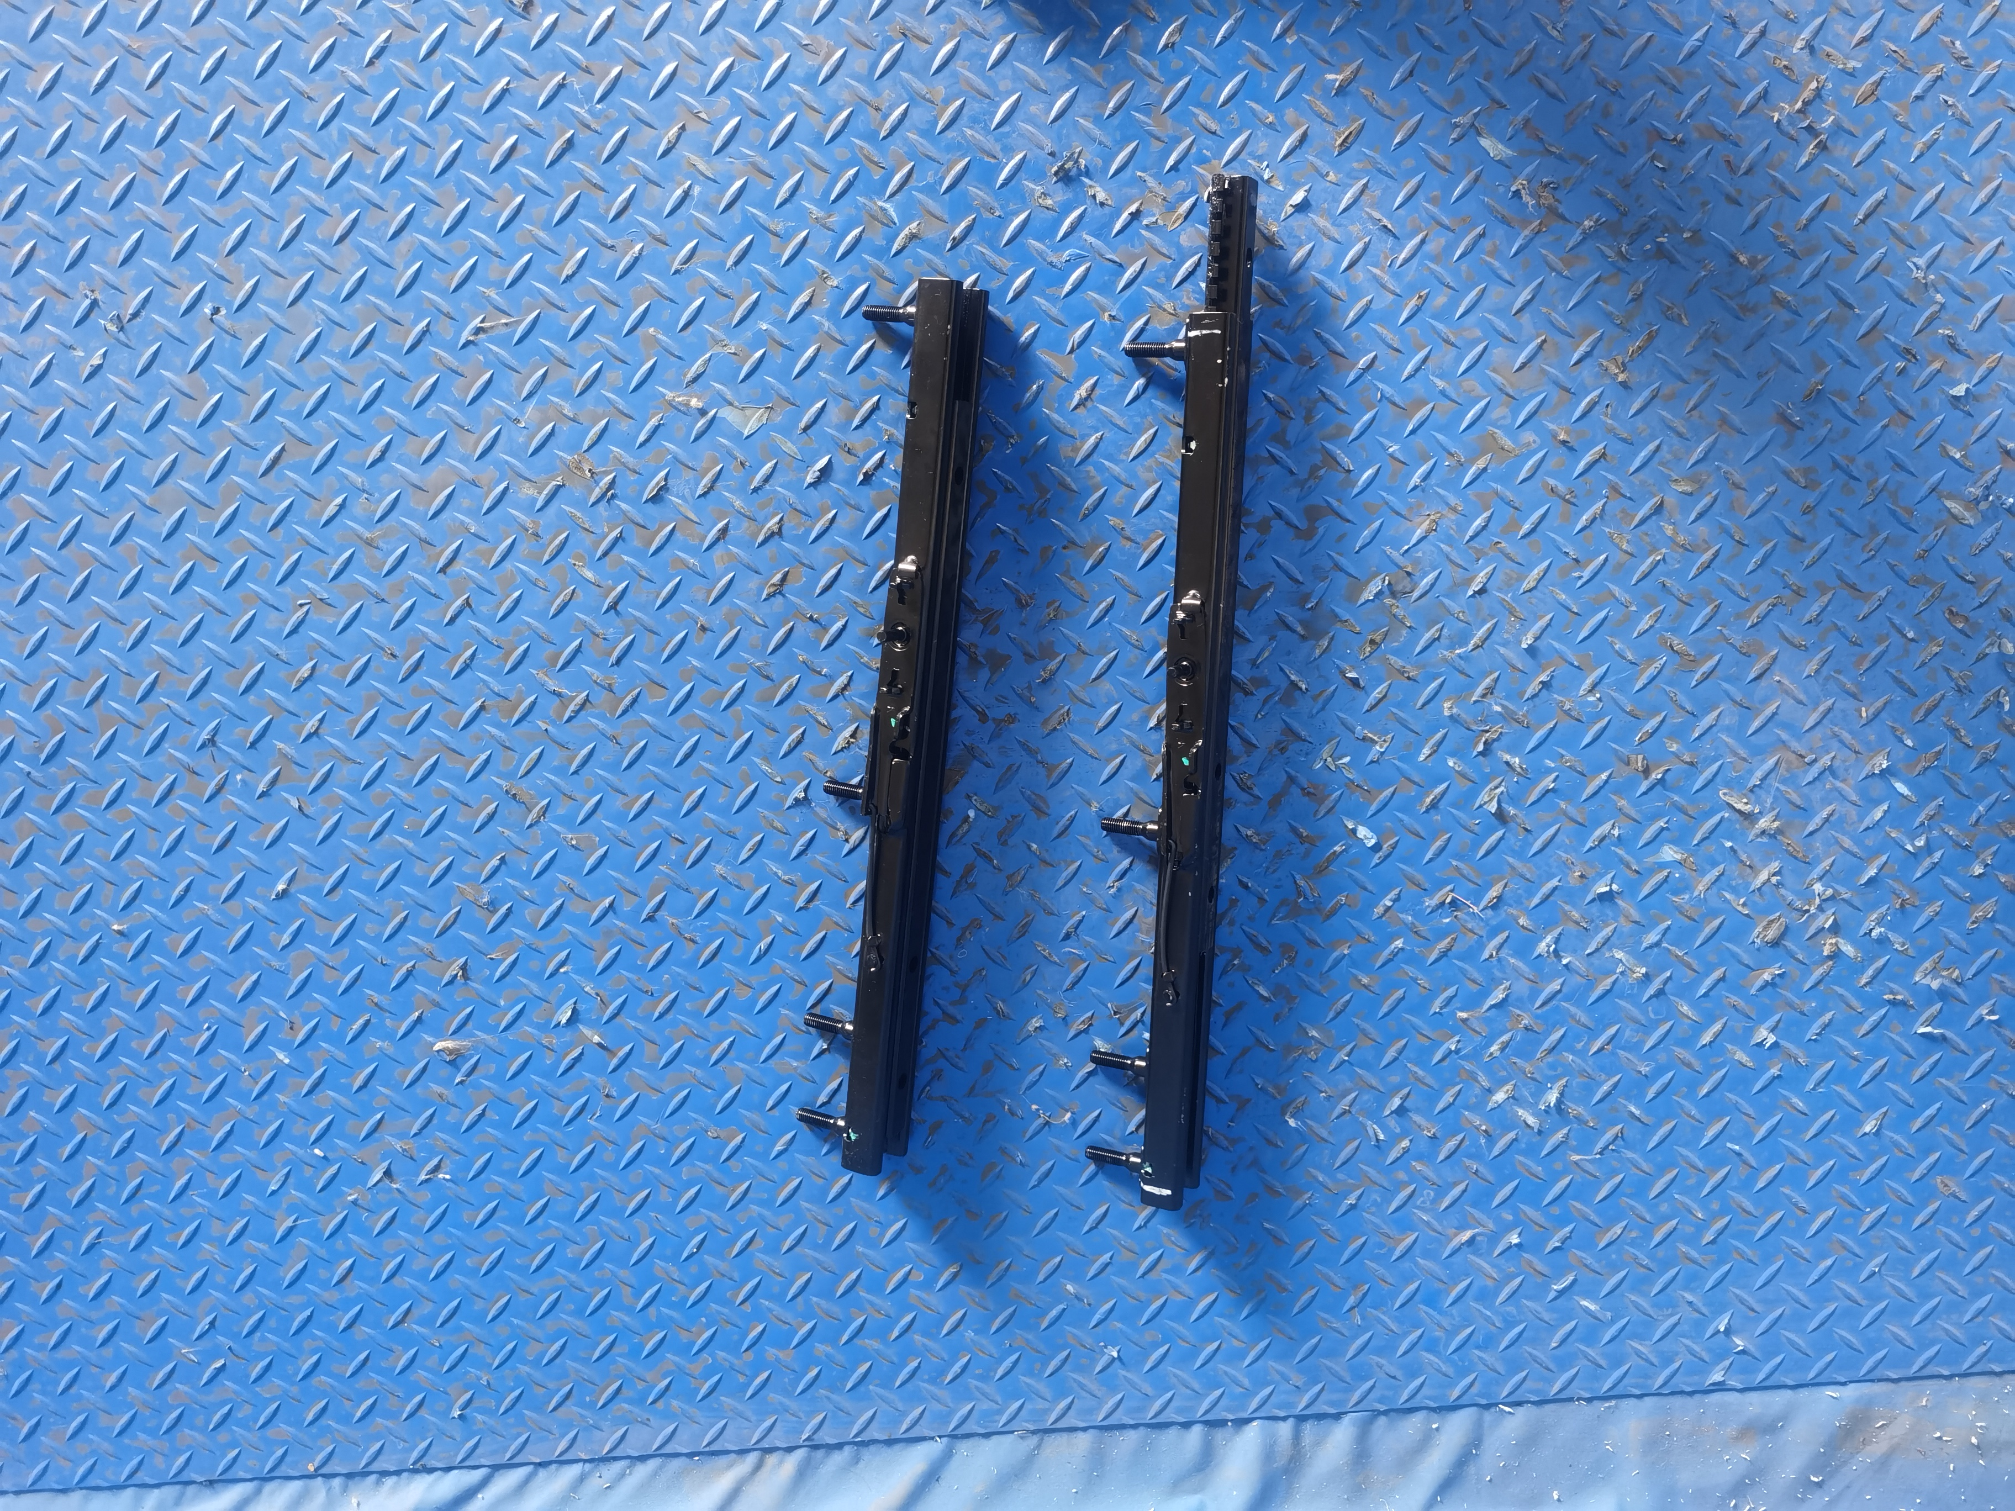
试验后
**报告结束**

